Software-Lifecycle-Management
Dokumentation

Inhalt
1 Organization Kanban-Board – Branches – Issues - Commits 2
1.1 Link to Git-Hub Project 2
1.2 Items 2
1.3 Branches 2
1.4 Issue (in den Repositories) 2
1.5 Commit message 3
2 Festlegungen GitHub Repos 3
2.1 Link to Git-Hub Repository 3
2.2 Einstellungen* 3
2.3 Regeln 3
3 Workflow 4
3.1 Erstellen von Issues (Items) 4
3.1.1 Issues anlegen (über Repository) 5
3.1.2 Issues anlegen (über Projekt) 5
3.1.3 Issues in ein Repository verschieben 6
3.2 Sub-Issues erstellen 7
3.3 Arbeiten mit Status 8
3.4 Branches 8
3.5 Commits 9
3.6 Review 9
3.7 Testing 10
3.7.1 Unit Tests 10
3.7.2 CI Workflow 11
3.8 Deployment 12
3.8.1 CD Workflow 12
3.8.2 Jar-Datei herunterladen 13
3.8.3 Jar-Datei lokal ausführen 13

Organization Kanban-Board – Branches – Issues - Commits

Link to Git-Hub Project
https://github.com/users/Pfnei/projects/1

Dem Projekt sind zwei Repositories zugeordnet – siehe: Link to Git-Hub Repository

Items
Einschub: Als Items werden „Kanban-Cards“ in Github Project bezeichnet

Items sind als Features (main user story) Task und (Subtasks) organisiert.

Bezeichnung für die Features – selbe Bezeichnung wird für die Branches verwendet
- feature-1/make-game-move
- feature-2/see-game-state
- feature-3/game-end-notification
- feature-4/replay-game

Bezeichnung für Tasks und Subtasks – selbe Bezeichnung wird für die Issues (im Repo) verwendet - Elemente
- bugfix-/
- task-/
- refact-/
- docu-/

Die Nummerierung ist über alle Elemente UND BEIDE Repos (nicht je Element) fortlaufend und beginnt mit 100, z.B.
- docu-100/start-documentation
- task-101/initial-project-setup

Tasks /Subtasks/Issues können (müssen aber nicht) Bezug zu anderen Items haben. Dann ist dies den Details zu vermerken bzw. für die Zuordnung von Subtasks siehe: 3.2 Sub-Issues erstellen

Branches
Sollen dieselben Namen haben wie die Features. Es kann aber auch andere Branches geben, falls das inhaltlich Sinn macht, dann sollen sie wie Items/Issuse heißen, z.B.

- task-103/ setup initial class structure

Issue (in den Repositories)
Sollen dieselben Namen haben wie die Tasks (Subtasks)

Commit message
Abkürzung als Refernez plus kurze Beschreibung – „fix, added, updated, changed, removed“ verwenden!
Es kann zu einer Referenzbezeichnung mehrere commit messages geben
Bsp:
- docu-100: started documentation
- docu-100: added new chapter sample project with screenshots
- bugfix-157: user login is working again

Festlegungen GitHub Repos

Link to Git-Hub Repository
https://github.com/Pfnei/SLM_TicTacToe (“Coding Repo”)
https://github.com/Pfnei/SLM_TicTacToe_Documentation.git (“Doku-Repo“)

Das eigene Repository wurde gewählt, um unkompliziert gleichzeitig am Code und der Dokumentation arbeiten zu können.

Einstellungen*
Folgende zusätzliche Einstellungen wurden für den Main Branch getroffen
- Require a pull request before merging
- Required approvals : #1
- Do not allow bypassing the above settings

Regeln
- No direct commits to main
- Every merge request needs one approval
- Jar files müssen in jedem merge in den main branch erstellt werden
- Tests müssen automatisch für jeden feature branch push ausgeführt werden

*Einstellungen gelten nur für das “Coding Repo”. Im “Doku-Repo“ gibt es keine Regeln, es gibt auch nur einen Branch – main -, auf den auch direkt committed werden kann.

Workflow
Der Workflow wird nicht anhand eines Features (zu große Einheit) sondern anhand von Tasks beschrieben

Erstellen von Issues (Items)

Issues / Items können entweder im Repository oder als Item im Project erstellt werden. Das Projekt ist standardmäßig mit dem „Coding Repo“ verbunden, dh. hier werden Issues und Items automatisch gegenseitig zugeordnet
Für das „Doku_Repo“ ist es wichtig, die Issues / Items direkt im PROJEKT zu erstellen (es wird vorher mit # das richtige Repository ausgewählt), da sonst die Issues nicht im Projekt aufscheinen.

Das Issues kann entweder beim Erstellen einem (oder mehreren Personen) zugeordnet werden, oder es wird sich später „selbstständig“ vom Kanban-Baord genommen.

Die Issues bekommen auch Labels – die Labels sind ident mit den Bezeichnungen für Features und Tasks (zusätzliches gibt es noch ein „duplicate“ Label)

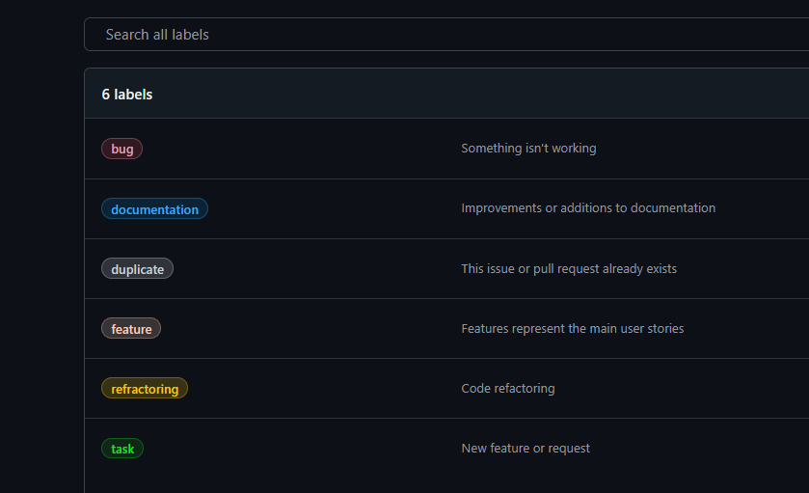

Issues anlegen (über Repository)
Macht nur bei beim „Coding Repo“ Sinn, da es automatisch mit dem Projekt verbunden ist
Issues -> New issue:

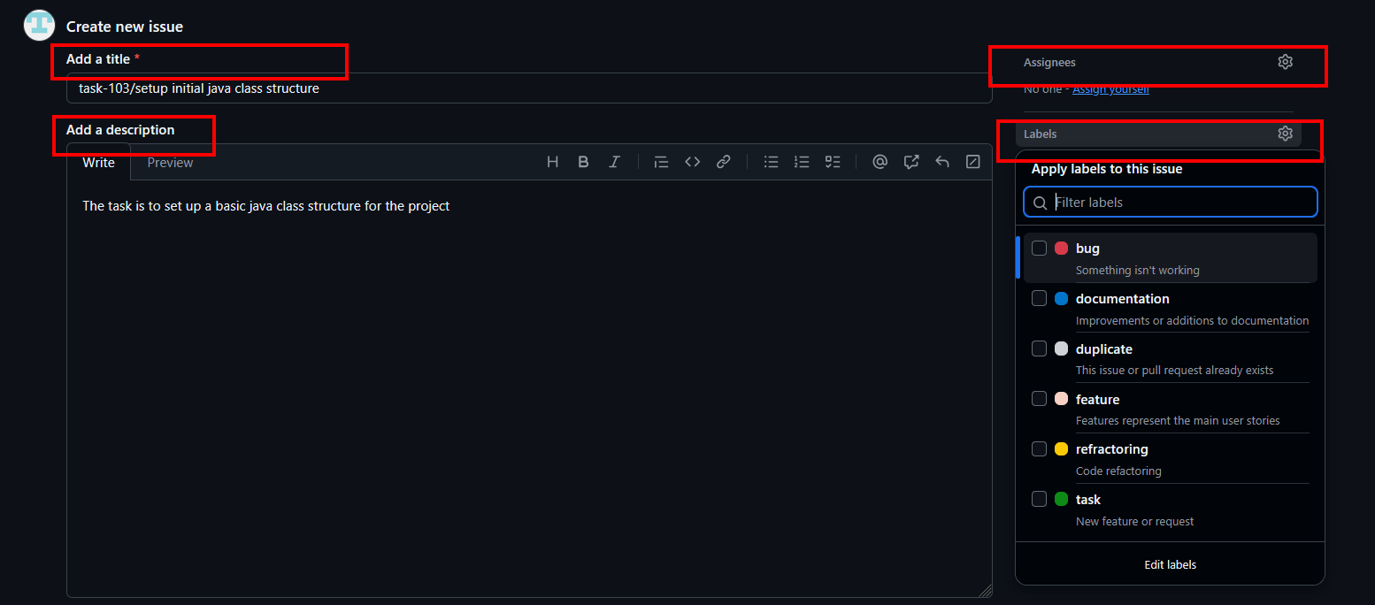

Issues anlegen (über Projekt)
Kann für beide Repos verwendet werden. ABER beim “Doku-Repo” ist vorher das Repo auszuwählen (mit # in der + Add item Leiste)

+ Add Item in ausgewähltes Repository:
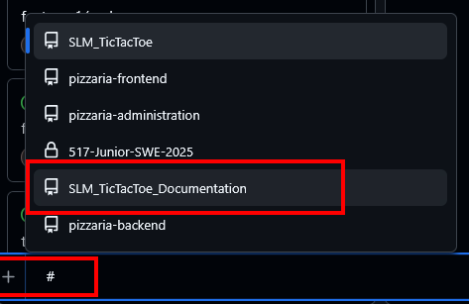

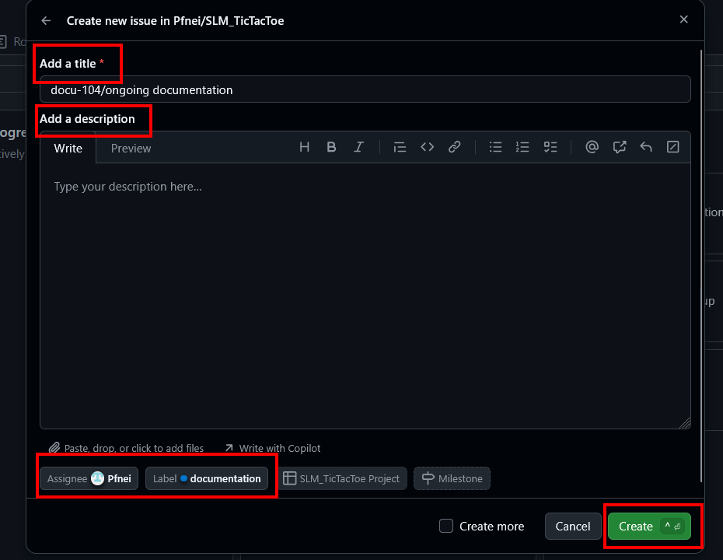

Issues in ein Repository verschieben
Falls obiger Ansatz nicht funktioniert, können Issues auch in ein andere Repository verschoben werden:
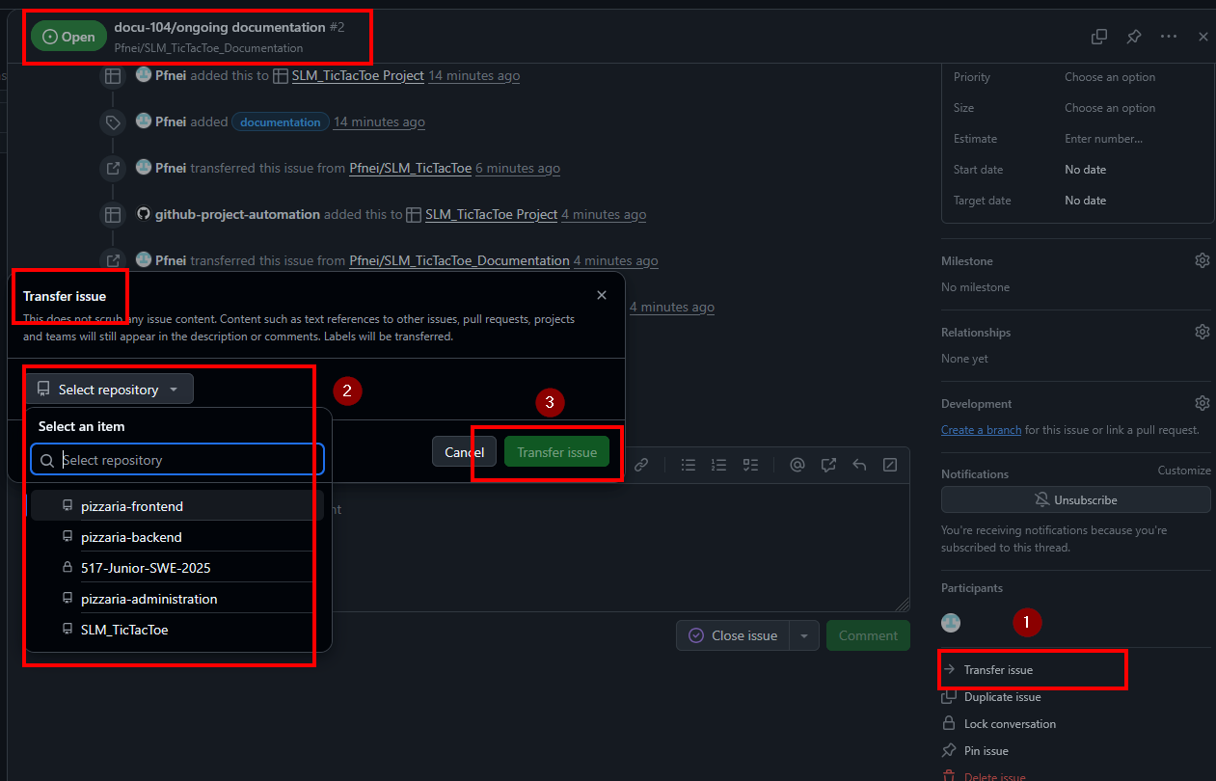

Sub-Issues erstellen
Issues können im Projekt über Relationships als Sub-Issues einem anderen Issue zugeordnet werden.

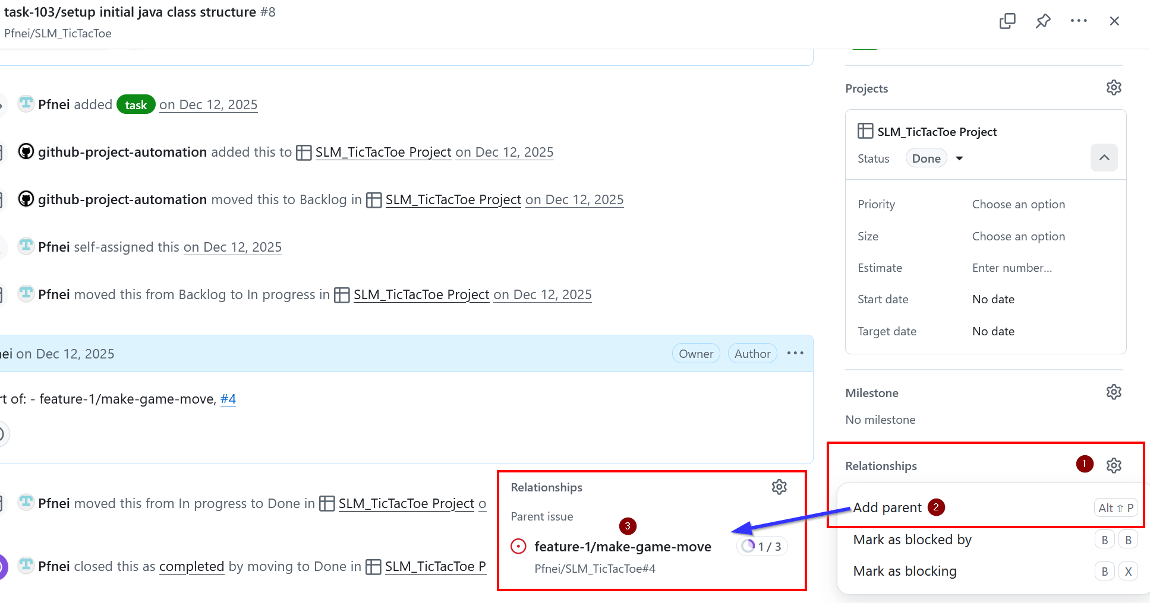

Im Board erkennt man auf den Cards, wie viele Sub-Issues es zu einem Issue gibt, und wie viele davon schon auf “done” sind:

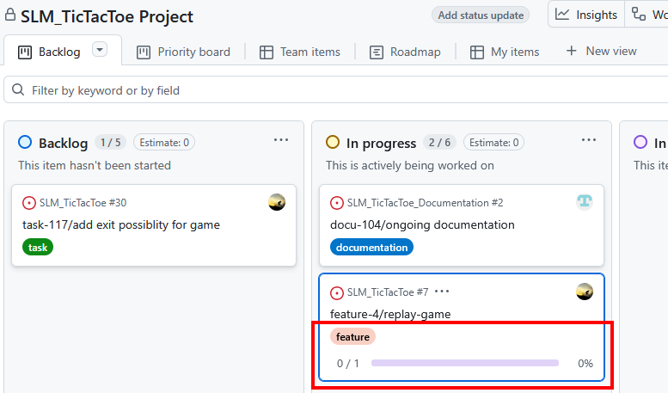

Arbeiten mit Status
In unserem Projekt gibt es 4 Status: „Backlog“, „In progress“, „In review“, „Done“
Die Teammitglieder können selbstständig den Status eine Issues ändern – Issues die nicht mehr im Backlog sind, sollten zumindest einem Teammitglied zugeordnet sein.
Bsp – Verschieben von „docu-104/ongoing documentation“ zu „in Progress“

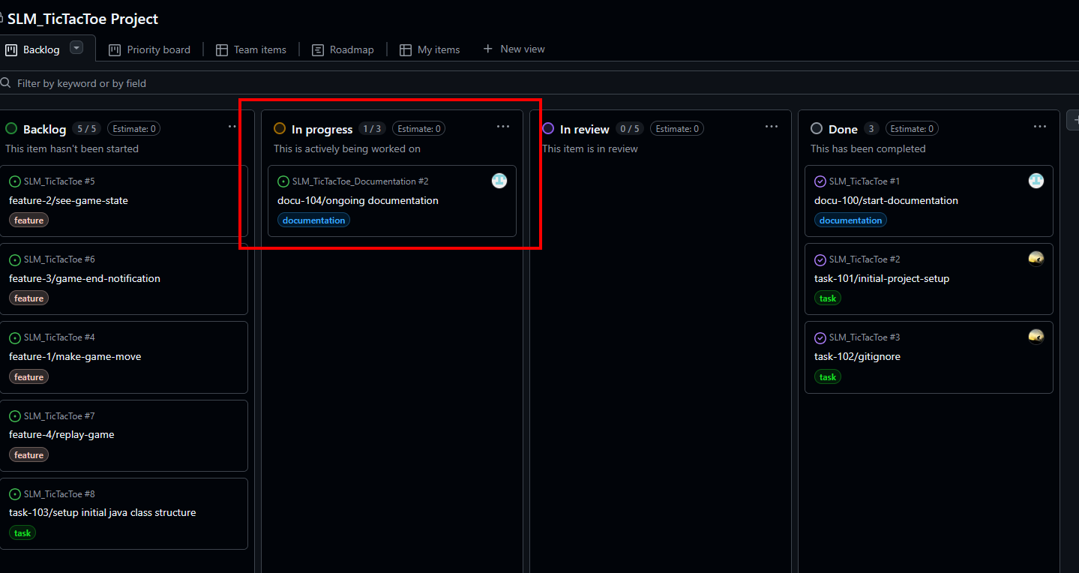

Branches
Issues können entweder in bestehenden Branches abgearbeitet werden, oder es kann ein neuer Branch passend zum Issue erstellt werden.

Branches-> New branch
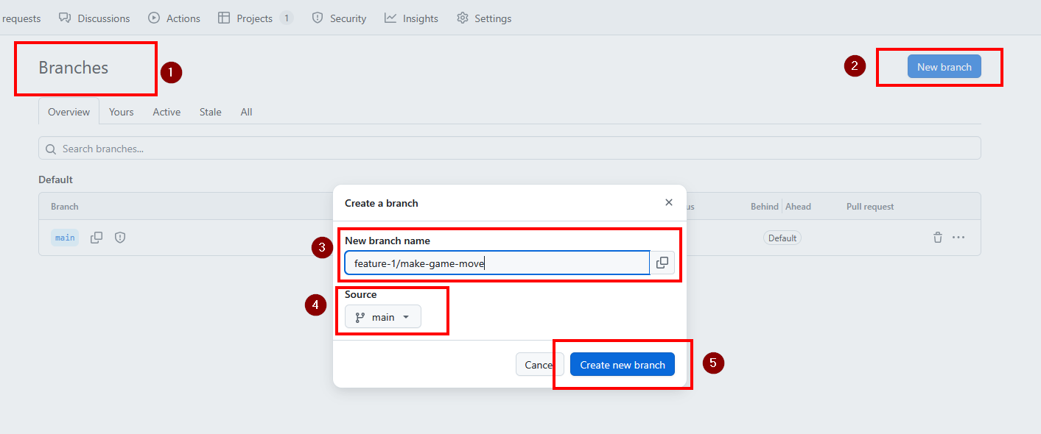

Lokal auf der Console auf main wechseln. pullen und in den neuen Branch wechseln
git checkout main
git pull (zum Downloaden der neuen Branch)
git checkout NEWBRANCH

Commits
Commit-Messages haben diese Structur: 1.5 Commit message:

Review
Es muss NICHT jeder Commit reviewed werden. Zumindest vor jedem Merge in „main“ ist Review erforderlich. Der Review Prozess wird über GitHub Projects abgebildet

Issue nach “In review” verschieben
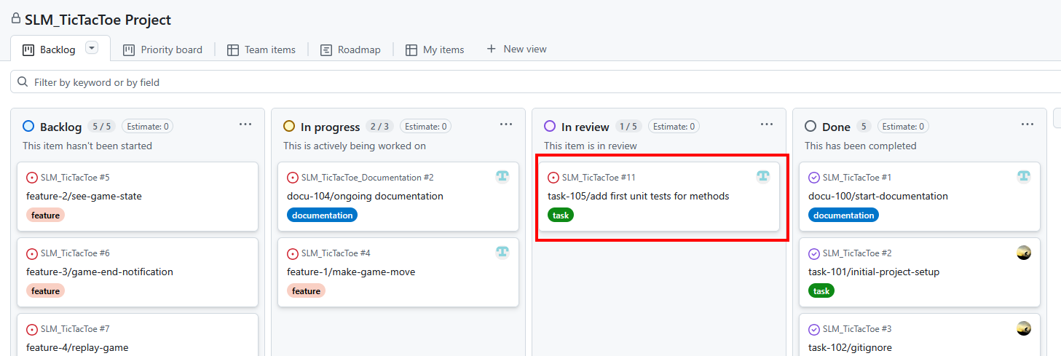

Und über Kommentare mit den Teammitgliedern kommunizieren

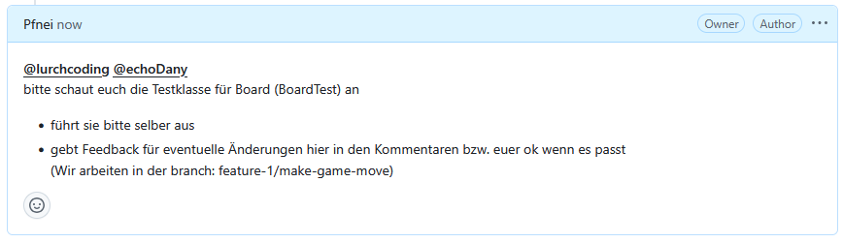

Testing

Unit Tests
Pro Method sind mindestens zwei Unit Tests zu schrieben. Es sind positive und negative Testfälle zu schreiben.

Pro Klasse wird eine Testklasse erzeugt, Die Testmethoden können, wie die Methoden in der Klasse heißen (und dort mehrere Tests enthalten), oder auch spezifischer Namen haben und jeweils nur einen Test für diese Methode durchführen.

Einfache Erzeugung der Testklasse in IntelliJ:
In die Klasse stellen:
STRG+SHIFT+T create new Test -- danach unbedingt die Members mitauswählen:

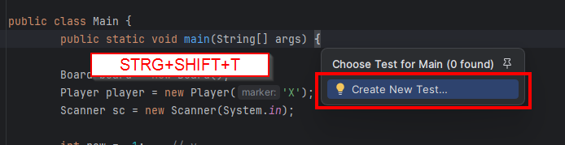

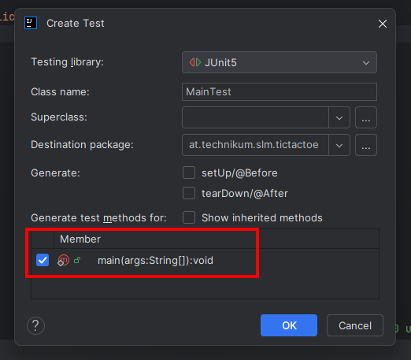

Bespiel: Klasse Board(Test) – Methode isCellEmpty:

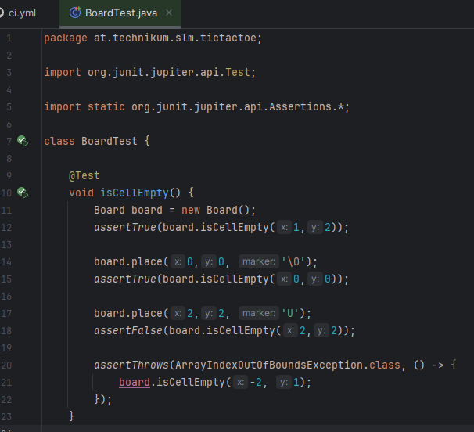

Test können in der IDE (wir verwenden IntelliJ) direkt in der Testklasse ausgeführt werden („Run“-Button neben der Klasse oder den einzelnen Methoden).

Es können auch alle Tests des Projekts auf einmal in der DIE getestet werden:
- Im Projektbaum auf src/test/java Rechtsklick
- Run 'All Tests'

CI Workflow
Der CI-Workflow ist über GitHub Actions abgebildet.
Test werden automatisch bei jedem Branch push (wenn er dem Bezeichnungsschema von 1.3 Branches entspricht) und bei jedem Pull Request auf „main“ ausgeführt.

Das Ergebnis unter Actions bei Auswahl des entsprechenden Workflows:

Actions-> Java CI with Maven

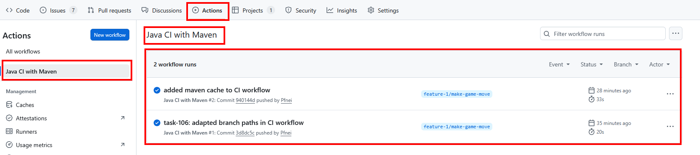

Deployment
Bei jedem Pull Request auf „main“ kommt es zu einem „Pseudo_Deployment“ – es wird eine downloadable jar.Datei erstellt.

CD Workflow

Der CD-Workflow ist über GitHub Actions abgebildet.
Bei jedem PUSH auf „main“ (kann nur durch eine Pull Request erfolgen, da direkte Commits auf main nicht erlaubt sind) wird eine jar.Datei erstellt.

Das Ergebnis ist entweder im Pull Request oder unter Actions bei Auswahl des entsprechenden Workflows zu sehen:

Pull Request

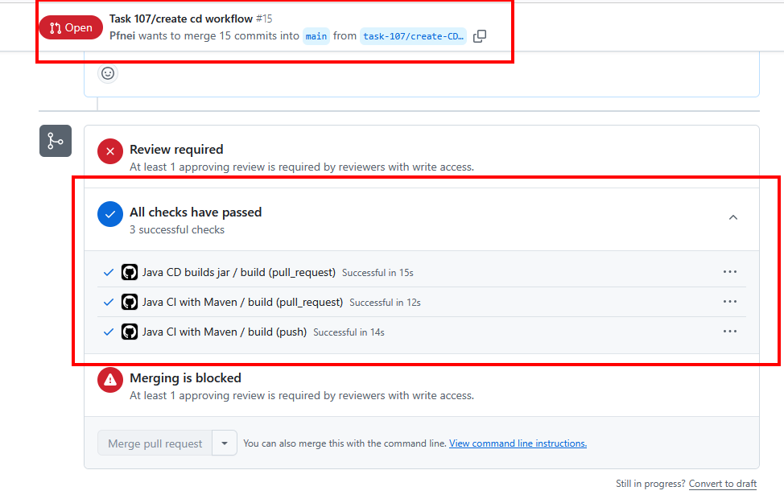
Actions-> Java CD builds jar

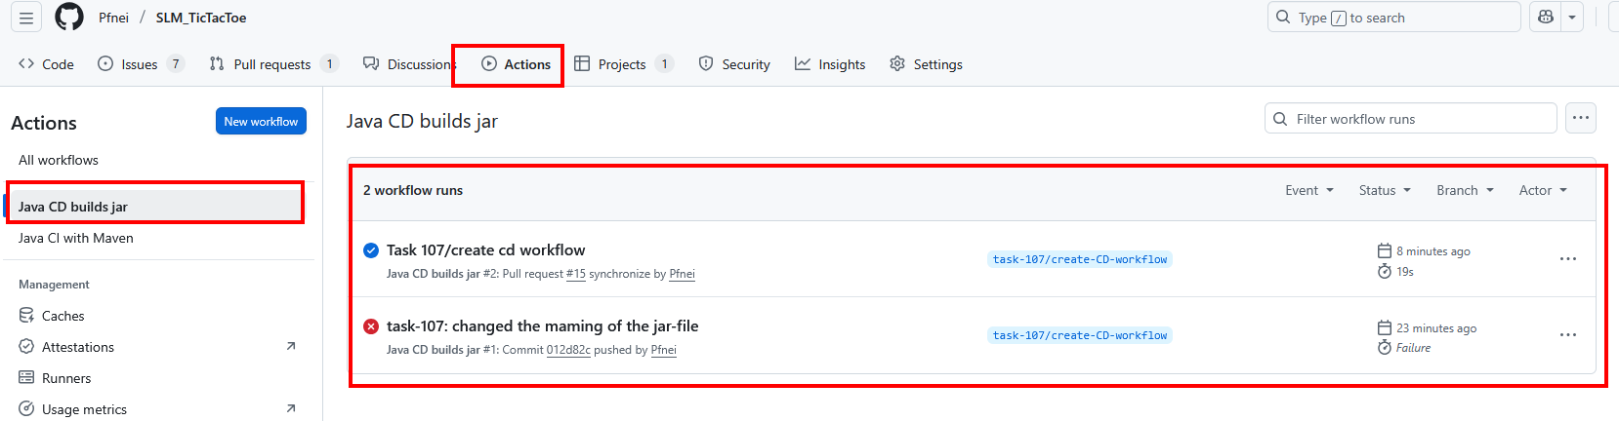

Jar-Datei herunterladen

Die Jar-Datei befindet sich als Artefakt im jeweiligen RUN des Java CD builds jar-Workflows und kann von dort heruntergeladen werden.
Die oberste Run in der Liste beinhaltet die aktuelle Jar-Datei

Actions-> Java CD builds jar

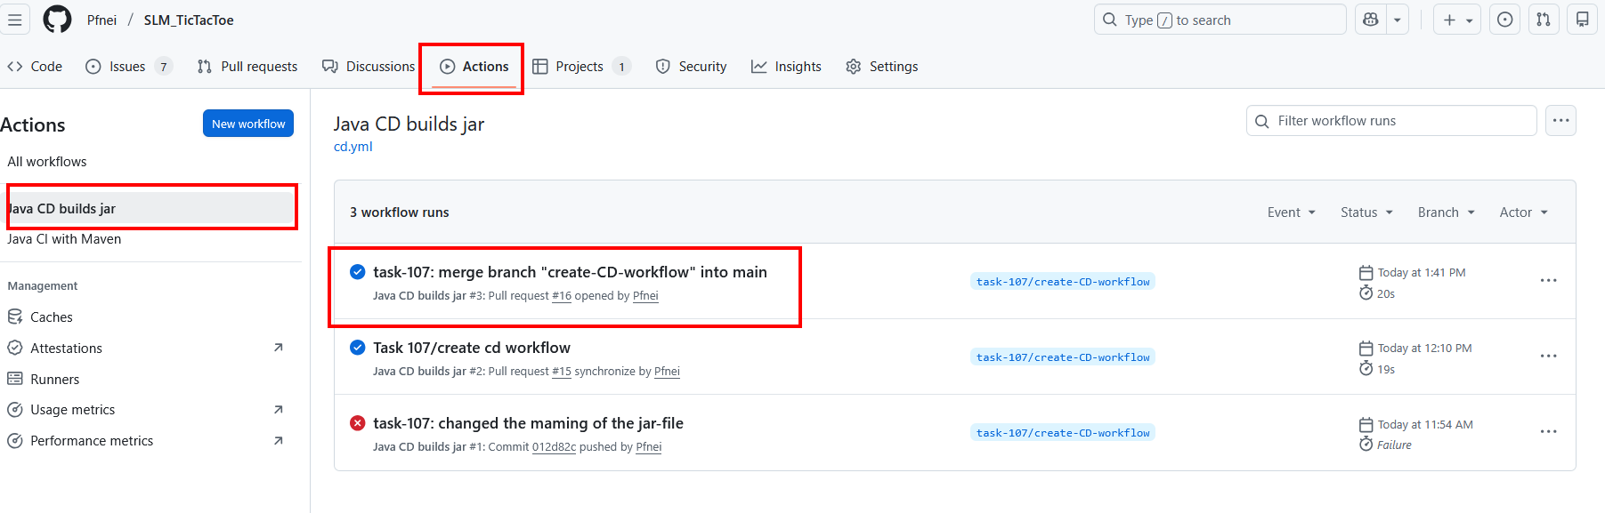

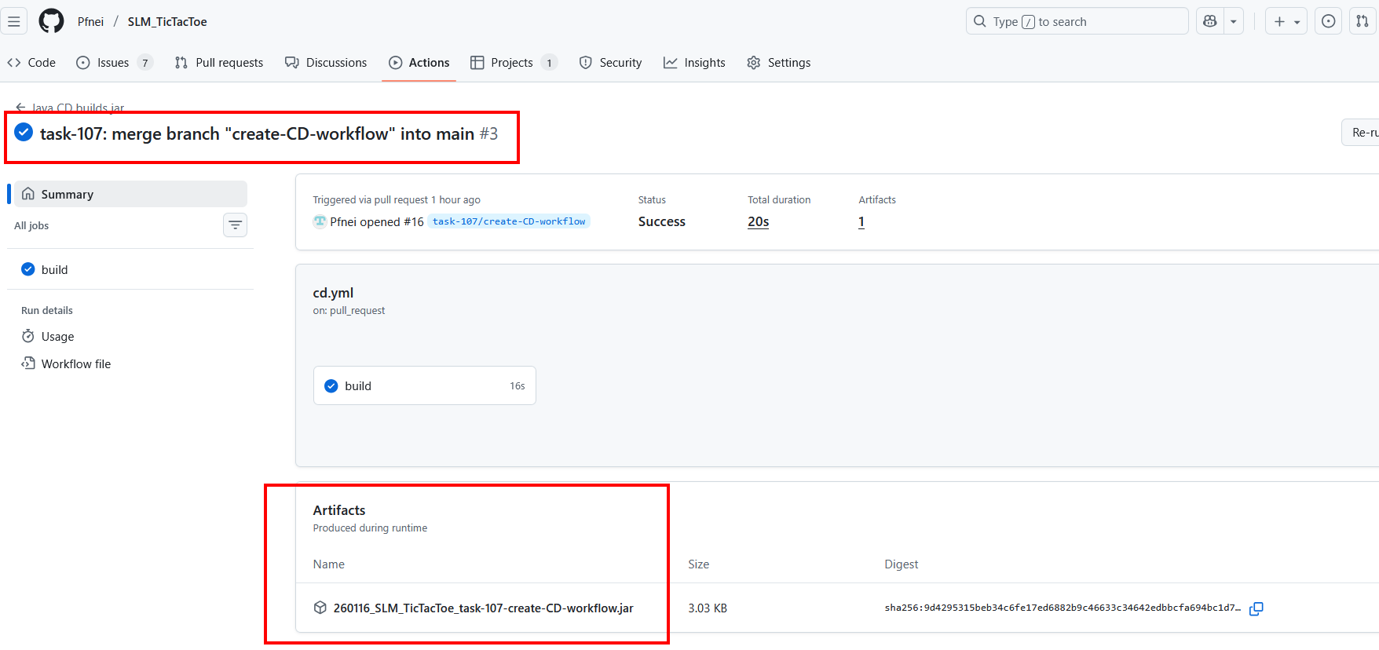

Jar-Datei lokal ausführen
Die heruntergeladene jar.Datei kann in der Console ausgeführt werden:
java -jar DATEINAME

